LAB 6
Chirag Rao K V
240962180
AIML B 16

Q1.
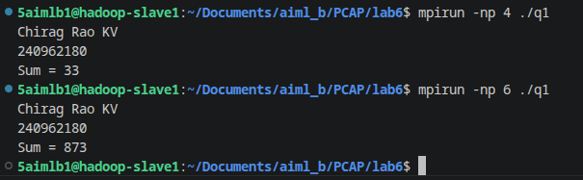

Q2.
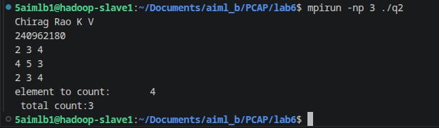
Q3.
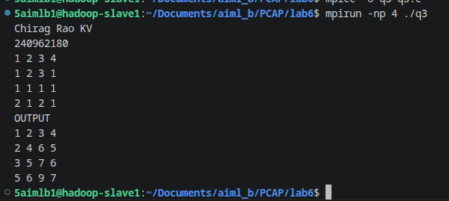
Q4.
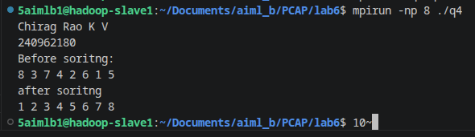
Additional Questions
Q1.

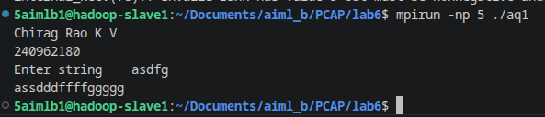
Q2.
